**Конкурсное задание № 1 «Дети верят в чудеса»**

* 1. **Добровольческое движение в Новочебоксарске**

Когда подросток попадает в трудную жизненную ситуацию, очень важно, чтобы он знал о том, что безнадежных случаев не бывает, и совсем рядом есть люди, и даже из числа сверстников, которые не будут «судить», а помогут выбрать оптимальное решение непростых жизненных задачах.

В городе Новочебоксарске созданы и функционируют 6 школьных служб примирения и восстановительной медиации, в которых работают 7 взрослых и 24 юных медиатора.

Школьная служба медиации – это объединение участников образовательного процесса, направленное на конструктивное разрешение конфликтных ситуаций с применением технологий медиации (альтернативной формы разрешения конфликта с участием третьей нейтральной стороны, не заинтересованной в данном конфликте).

Преимущества школьной медиации в том, что ровесники склонны доверять друг другу, так как у них имеются общие представления о социальном контексте ситуации ипроблемах; коммуникации оказываются более эффективными, так как ровесники лучше понимают жизненные позиции, принципиальные установки, нормы и ценности друг друга; ровесники лучше понимают границы, за которые не следует выходить в процессе взаимодействия; школьники более откровенны с ровесниками, чем с профессиональными психологами старшего возраста; юные медиаторы не воспринимаются как непререкаемый авторитет, поэтому все стороны конфликта прислушаются к ним.

В 2018 году школьными службами примирения рассмотрено 9 заявок, завершено 12 программ медиации, 133 человека приняли участие в программах школьных служб примирения.

В школах города Новочебоксарска сформированы 8 добровольческих команд по работе с детьми, находящимися в трудной жизненной ситуации общим количеством в 150 человек.

В учреждениях среднего профессионального образования так же сформированы добровольческие (волонтерские) команды. В АНПОО "Академия технологии и управления" создан студенческий волонтерский центр «НАДЕЖДА», основным направлением деятельности которого является социальное волонтерство. Общий охват численности волонтеров - 175 человек.

В волонтерское объединение Новочебоксарского химико-механического техникума «МЫ» входит 225 человек.

Волонтерское объединение Новочебоксарского политехнического техникума Минобразования Чувашии «Творцы Добра» насчитывает 128 студентов-волонтеров.

14 мая 2018 г. в городе Новочебоксарске по инициативе активной молодежи также создан «Волонтерский центр города Новочебоксарска», в который входят 64 человека.

Самым активным волонтерским объединением в городе Новочебоксарске является Союз молодежи ПАО «Химпром». Работающая молодежь систематически проводит тематические встречи с воспитанниками социально-реабилитационного центра для несовершеннолетних.

В зимнее и весеннее время для детей были проведены творческие конкурсы, развивающие игры, мастер-классы по плетению браслетов и технике «Мехенди».

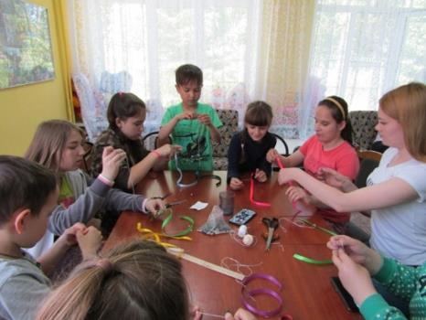 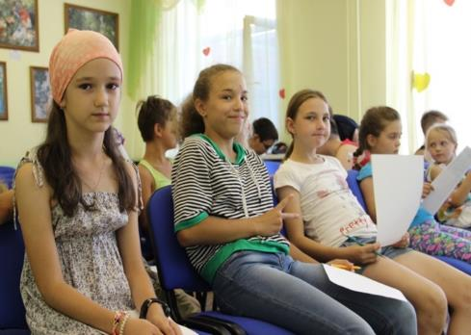

Особенно воспитанникам центра нравятся интеллектуальные конкурсы. Они с нетерпением ждут уроков по «Увлекательной химии» от добровольцев города Новочебоксарска.

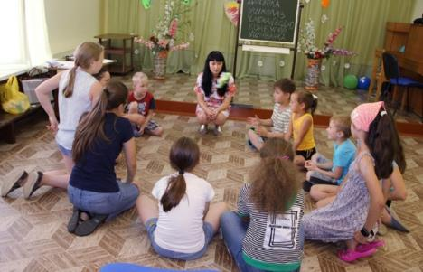 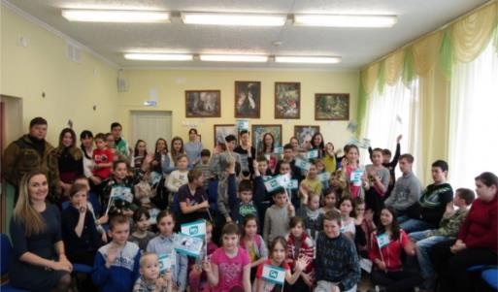

В летнее время дети осваивали навыки вратарского мастерства с членами футбольной команды «Химпрома», а также навыки туризма и проводили веселые старты.

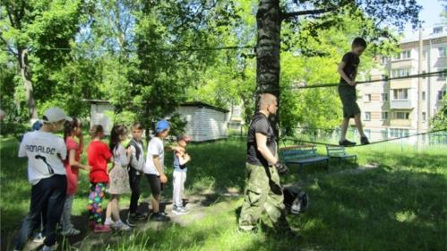 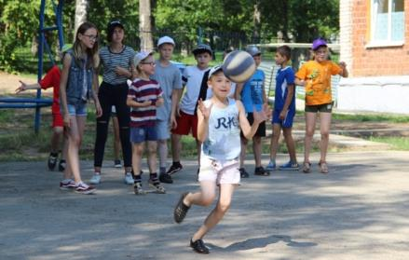

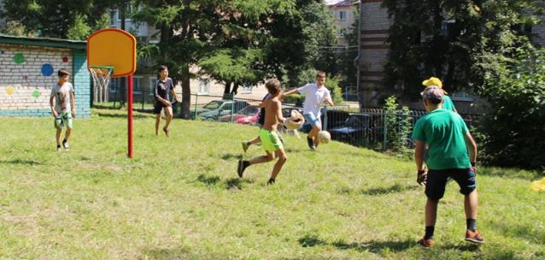

Ежегодно в городе Новочебоксарске проводится благотворительная акция по сбору шоколада для детей, попавших в трудную жизненную ситуацию «Шоколад детям». Молодежным парламентом города Новочебоксарска при поддержке Новочебоксарского городского Собрания депутатов с 1-го декабря был организован сбор шоколада, который в новогодние праздники в торжественной обстановке был передан по назначению – маленьким горожанам. Всего в акции было собрано и передано волонтерами и депутатами порядка 3 тыс. шоколадок.

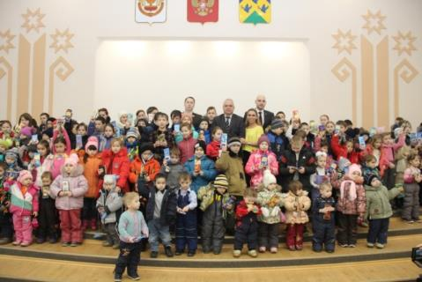 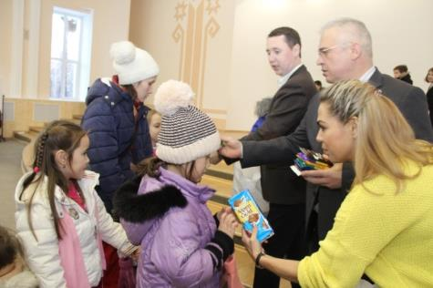

Особое внимание в городе Новочебоксарске уделяется детям с ограниченными возможностями здоровья. 6 января, накануне светлого праздника Рождества Христова, в Новочебоксарске состоялась Рождественская елка для детей с ограниченными возможностями здоровья и детей, посещающих Новочебоксарский социально-реабилитационный центр для несовершеннолетних.Традиционно, как и во время всех массовых значимых мероприятий в городе, было организовано волонтерское сопровождение праздника для детей.

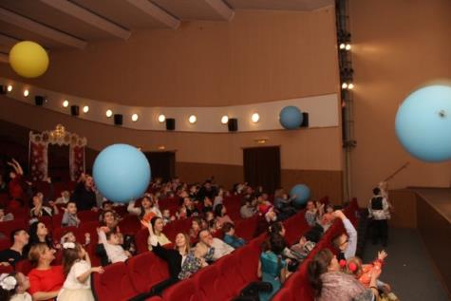 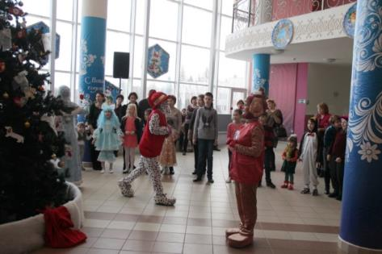

Город Новочебоксарск традиционно принимает участников соревнований фестивалей с ограниченными возможностями здоровья. В июле нынешнего года около 100 детей с особенностями развития объединил фестиваль «Жемчужинки Поволжья - 2018». В фестивале приняли участие дети с ограниченными возможностями из городов Йошкар-Ола, Саратов, Нижний Новгород, Чебоксары, Новочебоксарск, Ульяновск, Димитровград, ряда районов Чувашии и Ульяновской области. Целью мероприятия стало знакомство детей-инвалидов с культурой народов Поволжья, их социализация и адаптация к жизни в обществе. Программа вместила в себя не только презентации, но и мастер-классы и экскурсии. В частности,  ребята своими руками создали культурную карту Поволжья, побывали  в этнокультурном парке «Сувар» и у волшебного дерева жизни. Вместе освоили мастерство плетения венков и создания букетов, приготовили «кашу дружбы», выявили лучших в песенном батле у костра и загадали желания при запуске водных фонариков по реке Волге.

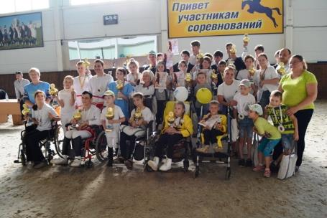 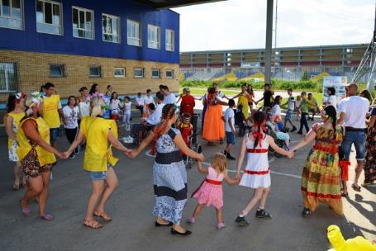

В сентябре в Новочебоксарске прошла 19 Спартакиада детей-инвалидов по зрению «Республика спорт», объединившая детей из 50 школ из 35 регионов России в возрасте от 8 до 18 лет. В течение 4 дней юные спортсмены разыграли более 180 комплектов медалей в легкой атлетике, плавании, дзюдо, мини-футболе и шахматах. Для организации и проведения такого важного массового мероприятия и помощи участникам было задействовано более 50 обученных волонтеров, а также более 40 кадет из Новочебоксарского кадетского лицея.

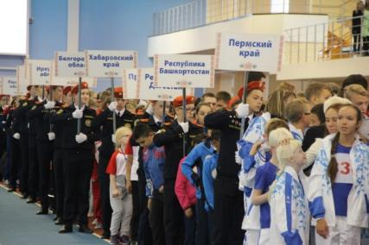 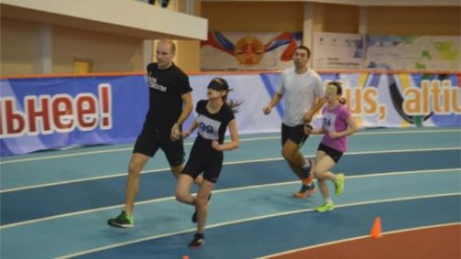

В Рамках года волонтера, волонтеры школы № 2 в рамках **школьного проекта «Волонтерский десант»** посетили подшефный МБОУ «ДОУ №4» с  программой «Спешите делать добрые дела».  Они подарили  садику коробку мягких игрушек, собранных во время проведенной в школе акции «Передай добро по кругу». Старшие ребята рассказали  своим юным друзьям о доброте, о ее роли в жизни, провели игру «Добрые слова». Также волонтеры подготовили небольшой концерт для своихподшефных. Они показали сценку о добрых отношениях между людьми, пели песни, танцевали. А к заключительному номеру-танцу «Помогатор» из любимого  мультфильма «Фиксики» присоединились и младшие ребята.  Ребята расстались друзьями и обещали обязательно еще встретиться. Работники детского сада угостили волонтеров сладостями.

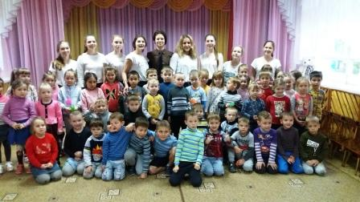

17 сентября  в детском саду № 27 «Рябинка» города Новочебоксарска прошло **традиционное  мероприятие «Праздник счастливых семей».**

Уже третий год подряд мамы, папы, бабушки, дедушки, дети и гости  отмечают этот замечательной праздник. Волонтерами мероприятия выступили представители ТОС.

Участников праздника  приветствовали официальные гости: главный редактор и генеральный директор издательского дома «Грани» Наталия Колывнова, председатели ТОС «Волжский» Ромэн Данакари, ТОС «Возрождение» Галина Михайлова.

Для участников праздника были организованы станции: «Папа, мама, я – спортивная семья, где семьи соревновались в ловкости, быстроте, силе. На станции «Синквейн» семьи продемонстрировали эрудицию и начитанность. Станция «Все наоборот» удивила участников. Папа пеленал ребенка, а мама ходила на рыбалку.     На станции «Волшебные мешочки» угадывали на вкус и на ощупь предложенный продукт. Станция «До-Ми-Солька» встречала всех веселой зажигательной музыкой, где все пускались в пляс и запевали всем известные песни. Для всех участников и гостей праздника была организована «Фото зона», где все желающие могли сделать фото с хештегами: « Счастливая семья» и «Любимый детский сад». На центральной площадке был открыт «Фито бар», в котором был представлен многочисленный выбор витаминного, ароматного  чая. Рядом организована выставка семейного домашнего задания. Это станция «Пальчики оближешь».   Семьи дружно готовили свое самое любимое семейное блюдо….

В завершение праздника была организована дегустация приготовленных блюд, вручение призов и подарков.

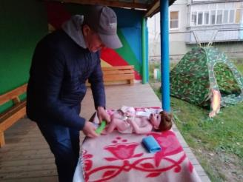 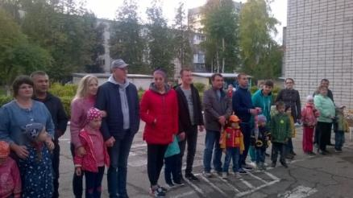

Город Новочебоксарск в сентябре 2018 года удостоился чести стать одним из 19 городов России, в которые доставили **ковчег с десницей святителя Спиридона Тримифунтского.** С 7 до 23 часов было задействовано более 200 волонтеров для организации очереди православных. Основной задачей для добровольцев была **организация социального коридора для семей с детьми и для детей с ограниченными возможностями здоровья**. Там же был организован беспрепятственный проезд для инвалидов-колясочников.

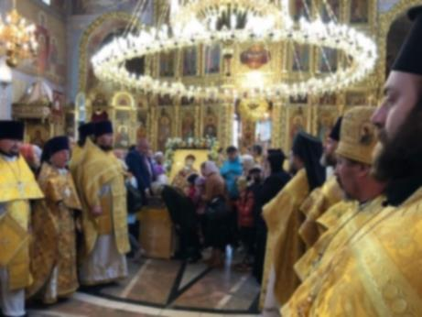 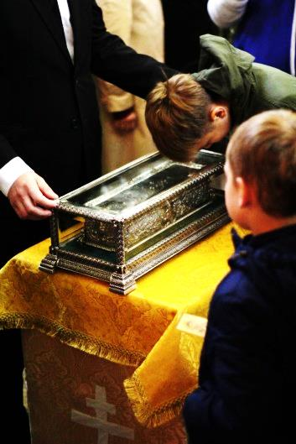 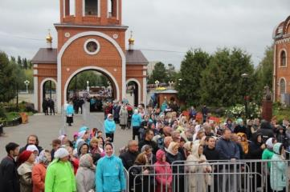

В апреле 2018 года в Новочебоксарске на базе МБОУ "Лицей №18" прошел первый городской детский фестиваль театрализованных сказок о здоровом образе жизни "Сказочные истории о самом главном". Данный фестиваль состоялся в рамках городской Программы психолого-педагогического сопровождения процесса формирования саногенных жизненных установок "Мой выбор!" Основная цель мероприятия – формирование у обучающихся созидательного отношения к своему здоровью посредством театрального искусства.

Участниками праздника стали учащиеся 1-4 классов. Девять детских творческих коллективов представили вниманию зрителей сказки о правилах здорового образа жизни. Дети продемонстрировали на сцене свою артистичность, исполнительское мастерство, сценическую культуру. Выступления коллективов-участников фестиваля были искренними, выразительными, эмоциональными и запоминающимися, тепло встречались зрителями-болельщиками. Талантливые актеры, хорошо подобранный музыкальный материал, костюмы, постановочные находки сделали сказки интересными, поучительными. Выступление каждого творческого коллектива сопровождали бурные аплодисменты.

По итогам фестиваля определены победители и призёры. По решению жюри победителями стали второклассники МБОУ "Лицей №18". Второе место присуждено творческому коллективу учащихся МБОУ "СОШ №17". Третье место разделили коллектив МБОУ "СОШ №2" и учащиеся 1 класса МБОУ "СОШ №19".

В целях повышения ценности здоровья среди школьников и приобщения к здоровому жизни, приобщения детей к духовному богатству, сокровищам литературы, развития творческого потенциала учащихся **фестиваль "Сказочные истории о самом главном" планируется проводить ежегодно.**

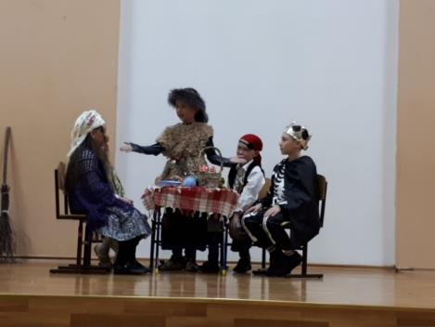 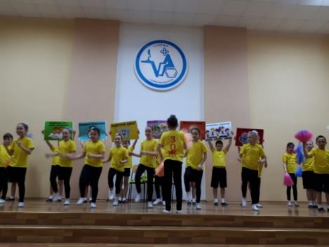

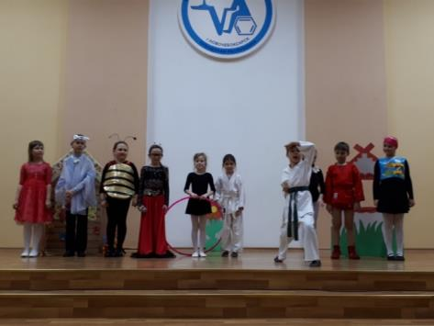 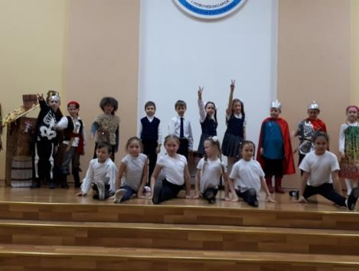

В связи с тем, что вопрос помощи детям, находящимся в трудной жизненной ситуации, остается актуальным и первостепенным, на предстоящей в конце октября 2018 года «Школе волонтера», организованной отделом образования администрации города Новочебоксарска, одной из тем дискуссионных площадок станет «Особенности работы с детьми с ограниченными возможностями здоровья». Помимо обучения волонтеров взаимодействия с детьми, находящимися в трудной жизненной ситуации, также в работу в качестве участников «Школы волонтера» будут вовлечены школьники, состоящие на различных видах учета.

* 1. **Муниципальный проект «Безопасность детства»**

В рамках развития волонтерского движения и деятельности по предупреждению и профилактики чрезвычайных происшествий с несовершеннолетними в период летних школьных каникул в местах массового отдыха в городе Новочебоксарске проведена акция «Безопасность детства».

Распоряжением главы администрации города Новочебоксарска Чувашской Республики от 11.07.2018 года №177 утверждены положение о проведении акции «Безопасность детства» на территории города Новочебоксарск Чувашской Республики; сформирована рабочая группа по реализации акции; разработан и утвержден план работы рабочей группы и план проведения акции «Безопасность детства на период с 01 июля по 31 августа 2018 года.

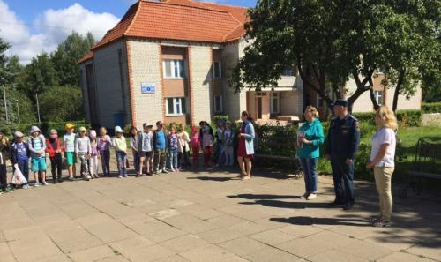 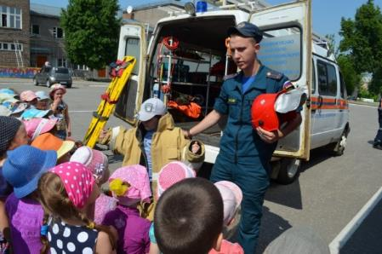

Согласно графику, в июле-августе 2018 года рабочей группой осуществлялись рейдовые мероприятия по посещению мест массового пребывания несовершеннолетних и семей с детьми (парки, скверы, пляжи, детские площадки, в том числе в торгово-развлекательных центрах, спортивные площадки, дворовые территории), по выявлению обстоятельств, угрожающих жизни и здоровью детей (открытые люки, слабо закрепленные или сломанные конструкции, спортивные тренажеры, ведущиеся ремонтные или строительные работы в непосредственной близости от названных объектов без надлежащего ограждения, сломанное или отсутствующее ограждение территорий детских оздоровительных лагерей и т.д.). Одновременно по месту жительства посещались несовершеннолетние, состоящие на учете в Комиссии по делам несовершеннолетних города Новочебоксарска Чувашской Республики, отделении по делам несовершеннолетних ОМВД России по г. Новочебоксарск, а также семьи, находящиеся в социально-опасном положении.

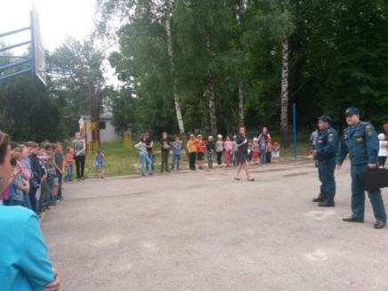 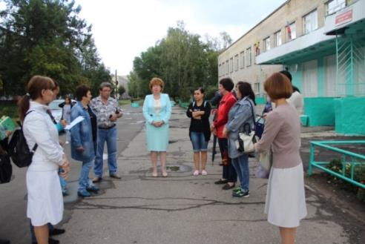

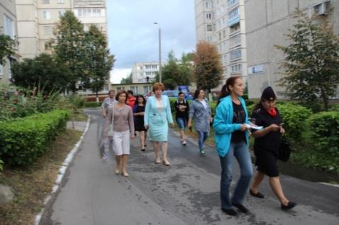 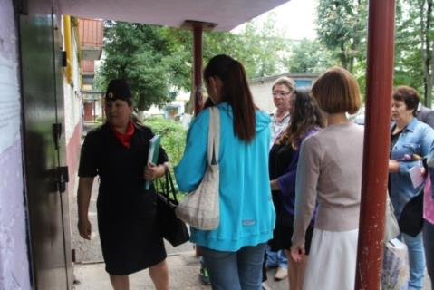

По состоянию на 01.09.2018 года осуществлено 14 выходов рабочей группы, в которых принимала участие глава администрации города Новочебоксарска Чувашской Республики - О.В. Чепрасова, заместители Главы, руководители и специалисты структурных подразделений администрации, представители ОМВД по г. Новочебоксарск, прокуратуры, управляющих компаний, советов МКД, председатели Территориальных органов самоуправления города, а также активисты микрорайонов города.

Рабочая группа проверила состояние детских площадок во дворах, выявила незаконные надписи на домах о скрытой рекламе наркотических средств, а также посетила магазины и организации общественного питания в обследуемых микрорайонах на предмет незаконной продажи табачной и алкогольной продукции несовершеннолетним. Кроме того, члены группы обследовали замки на чердаках и в подвалах домов, ведь в целях безопасности малолетних горожан они должны регулярно подвергаться проверке и быть закрыты на замок. Как отметили участники рейда, в этом вопросе с управляющей компанией не возникло проблем: все чердаки и подвалы оказались закрытыми на замок.

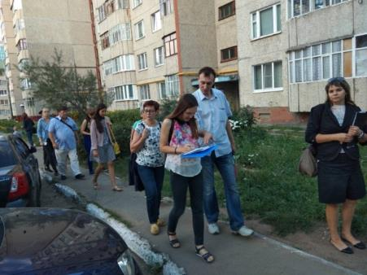 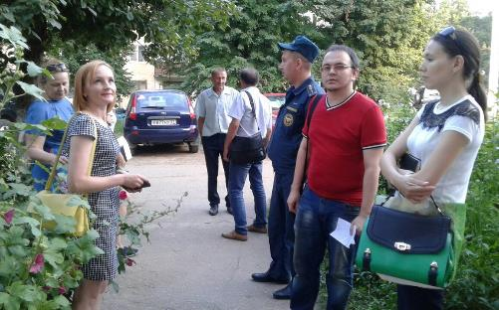

Всего в ходе акции было проверено 542 объекта, в том числе 187 квартир, 26 предприятий торговли, питания, развлекательных учреждений, 96 детских площадок, 147 подвалов, 148 чердаков, 19 стадионов школ и 2 МАУ ДООЛ «Звёздочка».

В ходе проверок были выявлены единичные случаи отсутствия запорного устройства на электрической щитовой жилого дома и на чердачное помещение; надписи на стенах домов наркотической направленности (2 случая); ненадлежащая организация вывоза бытового мусора; отсутствие уличного освещения.

По факту выявленных нарушений было 2 обращения в уполномоченные органы с целью устранения недостатков. С целью контроля устранения недостатков была проведена одна повторная проверка объектов. В ходе повторных проверок объектов сохранившиеся недостатки не выявлены.

Дополнительными формами работы с несовершеннолетними стали рейдовые мероприятия субъектов профилактики в места купания населения (река Волга) и рейдовые мероприятия субъектов профилактики в места массового скопления молодежи.

Для реализации права детей на защиту и помощь со стороны государства, содействия развитию и укреплению семьи как социального института, снижения психологического дискомфорта и создания атмосферы психологической защищенности в круглосуточном режиме на профессиональной основе в БУ «Новочебоксарский социально-реабилитационный центр для несовершеннолетних» работает отделение экстренной психологической помощи «Детский Телефон Доверия».

* 1. **Проект «Герои с нашего двора»**

**Муниципальный проект «Герои с нашего двора»** - еще один успешный проект, начатый в 2017 году и продолженный в 2018. Его цель - привлечение школьников к здоровому образу жизни. В рамках проекта город украшают баннеры с фотографиями юных новочебоксарцев — будущих звезд российского спорта: карате, тхэквандо, бокса, футбола, волейбола, конного спорта и хоккея.

Информационными партнерами проекта стали газета «Грани» и Новочебоксарское кабельное телевидение.

Премьера телеверсии проекта на НКТВ состоялась 5 сентября. В сюжетах юные спортсмены, их тренеры и родители в телерепортажах делятся секретами мастерства и спортивного успеха:

<https://www.youtube.com/watch?v=iti2UF7lSwQ>

<https://www.youtube.com/watch?v=ZWshZiK5jZk>).

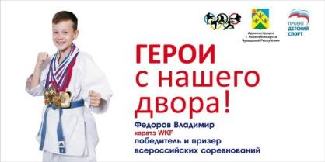

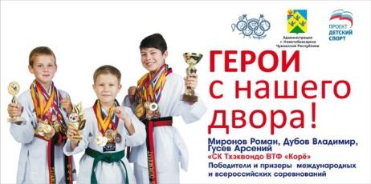

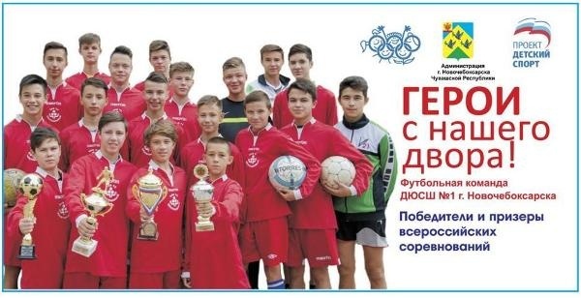

* 1. **Социальный проект НКТВ помощи детям, нуждающимся в паллиативном лечении.**

Проект был приурочен к Международному дню защиты детей

 Компания Novonet организовала социальный проект, приуроченный к Международному дню защиты детей, для помощи детям, нуждающимся в паллиативном лечении.

В паллиативной помощи нуждаются 300 детей по всей республике, а в Новочебоксарске их, страдающих неизлечимыми болезнями, несколько десятков. Они являются пациентами детского паллиативного отделения третьей городской больницы Чебоксар.

Команда Новочебоксарского телевидения, Novonet решили помочь детям и поддержать родителей. Для этого на сайте НКТВ размещен список полезных подарков детям. Принести их можно было в любой из офисов НКТВ. Информация о проекте размещена в социальных сетях: группы “ВКонтакте”, Инста­грам (NOVONET-НКТВ).

Про объединил жителей города, которые не остались в стороне. Ведь вместе помогать легко!

Собранные подарки были переданы благотворительной организации — фонду имени Ани Чижовой, который занимался распределением подарков.

https://www.youtube.com/watch?v=8aCKc1vFpnM

* 1. **БИБЛИОТЕРАПЕВТИЧЕСКИЙ ПРОЕКТ «ПОДАРИТЕ ДЕТЯМ ЧТЕНИЯ ДОБРОГО»**

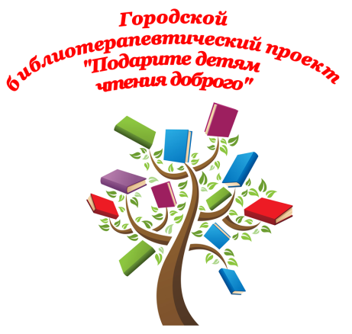

В 2017-2018 учебном году успешно прошел апробацию новый городской библиотерапевтический проект «Подарите детям чтения доброго». Целевой группой проекта являются воспитанники подготовительных к школе групп муниципальных дошкольных образовательных учреждений и их родители. Разработчиками проекта стали специалисты МБУ «Центр мониторинга образования» и МБУ «Библиотека», педагоги-психологи ДОУ.

Цель проекта: Создать, посредством произведений детской художественной литературы и библиотерапевтических инструментов психолого-педагогического сопровождения, образовательную модель, способствующую развитию личностного потенциала воспитанников, формированию устойчивых ценностных представлений о взаимоотношениях в социальном мире, расширению их социального опыта.

Задачи проекта:

1. Разработать содержание библиотерапевтических занятий, как образовательных ресурсов, направленных на актуализацию работы по воспитанию у старших дошкольников осознанного нравственно-этического сознания и закрепления позитивного поведенческого опыта.
2. Развивать активную читательскую потребность дошкольников, личное отношение к книге, как к источнику ярких эмоциональных переживаний и новых знаний.
3. Формировать позитивный опыт семейного чтения, способствовать развитию конструктивных детско-родительских отношений в процессе организации совместного чтения.

Программа проекта рассчитана на учебный год. Занятия с каждой группой воспитанников будут проводиться в режиме 1 раз в месяц на базе городских библиотек. Выбор библиотеки осуществляется по принципу близости расположения детского сада и библиотеки.

Каждое из библиотерапевтических занятий построено по единой структуре:

1-я часть – библиотерапевтическая - на материале ранее прочитанного произведения (проводят педагоги-психологи ДОУ). Она включает в себя игры, упражнения, драматизацию, арт-терапевтические этюды, направленные на эмоциональное переживание прочитанного, осознание смысла, обобщение полученных впечатлений, подведение к высказыванию самостоятельных умозаключений, выводов.

2-я часть - образовательная – представление нового художественного произведения (проводят специалисты библиотек). В ходе занятия представляется часть произведения: используются видеоматериалы, театрализованные интерактивные мини-представления, чтение по ролям, литературные мини-квесты и др. Целью выбора формы представления материала является мотивация дошкольников на чтение всего произведения и выполнения «домашнего задания» по прочитанному материалу.

Все методы и приемы библиотерапевтических занятий подбираются индивидуально к каждому художественному произведению.

«Домашнее задание» помимо обязательного чтения произведения вместе с родителями, будет состоять из выполнения творческих заданий, изготовления поделок, рисунков, иных результатов продуктивной деятельности. В конце реализации проекта творческие материалы будут оформлены в самодельную книгу «Мое большое книго-путешествие», которая станет творческим отчетом по завершении проекта.

Любой дошкольник является читателем. Даже если он не умеет читать, а только слушает чтение взрослых, он выбирает, что будет слушать; он воспринимает то, что слышит, оценивает его. Активное участие родителей в организации детского чтения позволяет ребенку чувствовать их неподдельный интерес к его жизни. Включая в реализацию нашего проекта родителей воспитанников, мы надеемся создать возможности для развития конструктивных детско-родительских отношений.

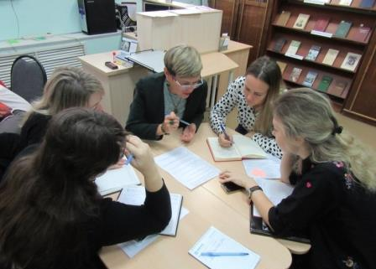 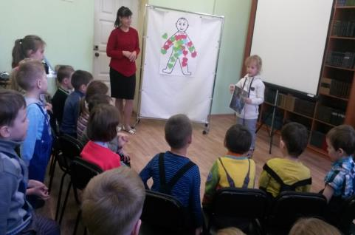

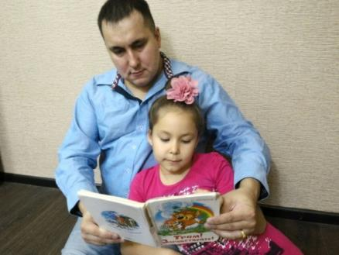 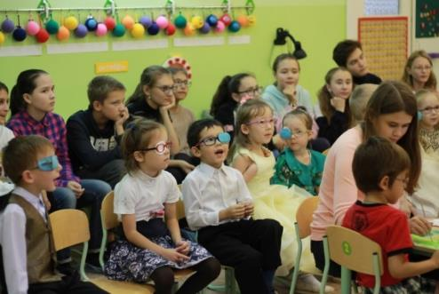

Таким образом, в ходе реализации нашего библиотерапевтического проекта «Подарите детям чтения доброго», вовлекая маленьких читателей в процесс творческого чтения, мы будем стараться содействовать не только формированию и развитию интереса к чтению, самостоятельному творчеству, но и воспитанию Личности. При чтении, обсуждении книг ребята испытают творческие переживания, богатую палитру эмоций. Только получив личный эмоциональный опыт переживаний, постепенно формируется готовность сопереживать и помогать другим людям, и не только персонажам книги, но и в жизненных обстоятельствах, а это – одно из необходимых условий становления Личности человека.

В реализации проекта в 2017-2018 учебном году приняли участие воспитанники подготовительных к школе групп 11 дошкольных образовательных учреждений (МБДОУ «Детский сад №1, 7, 10, 12, 16, 34, 40, 43, 44, 45, 47), их родители и педагоги. По итогам завершения мероприятий проекта, в центральной библиотеке им Ю.Гагарина, состоялся круглый стол, посвященный итогам реализации проекта. Педагоги и библиотекари поделились своими профессиональными удачами и находками в реализации проекта, обсудили трудности, с которыми столкнулись в ходе апробации мероприятий. По общему мнению, несомненным успехом проекта, нужно считать направленность на организацию детско-родительского семейного чтения, с последующим обязательным творческим анализом произведений, выполнением заданий и ведением читательского дневника. Целый год целенаправленной и совместной работы воспитателей, психологов, библиотекарей и родителей принес свои результаты. Все специалисты отмечают возросший активный интерес детей к слушанию (чтению) новых произведений, формирование готовности размышлять над смыслом и формулировать собственные суждения и выводы.

Значение детского чтения для личностного развития ребенка переоценить невозможно. В жизнь дошкольника художественная литература входит только посредством взрослого. И от того как это произойдет, зависит, станет ли чтениекниг источником ярких эмоциональных переживаний, источником познания себя и окружающего мира на всю жизнь … или останется навязанной необходимостью на весь период школьного обучения. Поэтому результатом круглого стола стало совместное решение об обязательном продолжении реализации библиотерапевтического проекта «Подарите детям чтения доброго» в следующем учебном году. В 2018-2019 учебном году к реализации мероприятий проекта подключились еще 5 детских садов. Интерес к новому проекта проявили местные СМИ, в новостном сюжете Новочебоксарского кабельного телевидения вышел сюжет о начале нового Книгопутешествия дошкольников.

Хроника событий:

**В библиотеке им. Н. Носова** прошли занятия с воспитанниками детских садов №47, №7, №45, №43. Первое занятие в рамках проекта было посвящено замечательной сказке А.И. Хайта и А.С. Левенбука "День рождения кота Леопольда". В ходе обсуждения сказки "День рождения кота Леопольда" ребята собственными руками собрали бусы дружбы и произнесли добрые пожелания друг другу. Дети играли в интеллектуальные и подвижные игры, вспоминая при этом любимых героев книги.

**В детско-юношеской библиотеке** для дошкольников группы "Матрешки" МБДОУ №12 было проведено занятие "Передай добро по кругу". В начале встречи ребята вместе с психологом выяснили, что такое доброта. Игры, стихотворения, песни, анализ рассказа "Синие листья" В. Осеевой помогли им понять, что значит истинная и ложная доброта.

Воспитанники МБДОУ №34 группы "Солнышко" пришли на занятие в **библиотеку семейного чтения им. С. Маршака**. В течение целого месяца ребята готовились к этой встрече, читали рассказ Л.Н. Толстого "Лев и собачка", рисовали иллюстрации к нему и даже сами придумали и сделали с родителями книжку-самоделку. Затем детям были предложены психологические игры на взаимовыручку, сплочение и дружбу. Рисование в парах также способствовало формированию умений работать сообща.

В **центральной библиотеке им. Ю. Гагарина** состоялась встреча с воспитанниками подготовительных групп "Ручеек" и "Пукане" МБДОУ "Детский сад №1. Психолог детского сада приступила к анализу заранее прочитанного произведения Сергея Козлова "Трям! Здравствуйте!". Дети, разбившись на команды, отвечали на вопросы викторины, рисовали рисунки и участвовали в психологических играх и упражнениях. В следующей части мероприятия библиотекари представили новое художественное произведение Т. Александровой "Домовенок Кузька". Книжная фея также пригласила на встречу с ребятами героя этой сказки Кузьку.

В **библиотеке им. Н.И. Полоруссова-Шелеби** состоялась презентация книги писательницы В.А. Осеевой "Волшебное слово ". На нее были приглашены психолог МБДОУ "Детский сад № 10" Светлана Ратманова и воспитанники подготовительной группы "Пукане".  
Ребята вместе с психологом обсудили ранее прочитанный рассказ Мооста Н. "Давайте жить дружно", а игра "Добрый-злой" помогла малышам попасть в страну, где живут герои добрых рассказов В. Осеевой.

В **библиотеке семейного чтения им. А. Николаева** состоялась встреча с воспитанниками подготовительной группы "Сказка" МБДОУ №44. Мероприятие началось с разбора ранее прочитанного рассказа В. Осеевой "Отомстила". Вместе с психологом детского сада были проведены игры и упражнения, которые были направлены на осознание детьми смысла произведения и на высказывание собственных мыслей и выводов. Символом данного проекта является Цветик-семицветик и по итогам анализа произведения группа получила один лепесток от семицветика, на котором ребятам предложили написать добрые пожелания.

Видеосюжет на городском телевидении: https://www.youtube.com/watch?v=JhDCcSbntCU

* 1. **ПРОЕКТ «ФЕСТИВАЛЬ ТВОРЧЕСКИХ МАСТЕР-КЛАССОВ «УДИВИТЕЛЬНЫЕ ДЕТИ!»**

Цель проекта: Расширение сферы уверенного социального поведения детей дошкольного возраста с ограниченными возможностями здоровья в условиях единого культурно-образовательного пространства города.

Задачи проекта:

1. Разработка содержания мастер-классов как образовательных ресурсов, ориентированных на развитие творческого потенциала и удовлетворение эмоционально-личностных и познавательных потребностей детей дошкольного возраста с ограниченными возможностями здоровья.

2. Актуализация деятельности учреждений культуры и дополнительного образования по реализации направлений работы по социально-педагогической поддержке детей дошкольного возраста с ограниченными возможностями здоровья.

3. Создание модели межведомственного взаимодействия специалистов учреждений образования, дополнительного образования, культуры, в рамках системы сопровождения детей дошкольного возраста с ограниченными возможностями здоровья.

Разработчик проекта: МБУ «Центр мониторинга образования и психолого-педагогического сопровождения города Новочебоксарска Чувашской Республики.

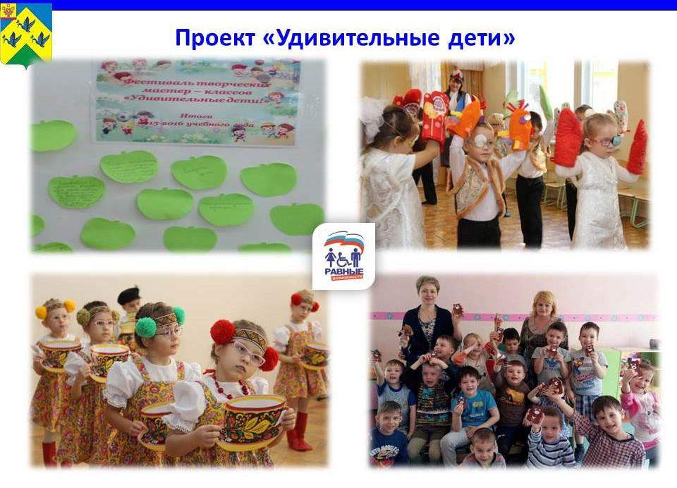

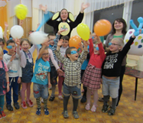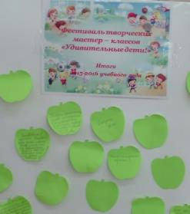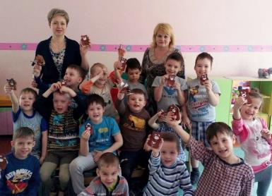

Социальные партнеры – участники реализации мероприятий проекта:

Учреждения дополнительного образования:

МБОУДОД «Центр развития творчества детей и юношества им. А.И.Андрианова»

МБОУ ДОД «Детская школа искусств»

МБОУ ДОД «Детская музыкальная школа»

МБОУ ДОД «Детская художественная школа»

Учреждения культуры:

МБУ «Библиотека» города Новочебоксарска

МБУ «Историко-художественный музейный комплекс» города Новочебоксарска.

Форма организации мероприятий проекта предполагает проведение специалистами организаций – участников проекта, творческих мастерских на базе муниципальных дошкольных образовательных учреждений компенсирующего и комбинированного вида с участием воспитанников детских садов и с приглашением детей дошкольного возраста с ОВЗ, не посещающих детские сады (вместе с родителями). Творческие мастерские проводятся один раз в месяц в каждом детском саду и имеют тематическую направленность: музыка, изобразительное искусство (рисование, лепка, бумажная пластика), театр, хореография, литература.

Реализуя в рамках проекта идею творческой реабилитации в работе с детьми с ОВЗ, мы расширяем возможности не только для адаптации к условиям жизни в социуме через освоение необходимых жизненных навыков, но, и создаем условия для творческой самореализации, в форме доступной каждому ребенку, исходя из его актуальных возможностей.

Актуальным направлением развития проекта **в 2017-2018 учебном году** стало открытие программы детско-родительских занятий «Творческие выходные». В ходе мероприятий программы родители вместе с детьми один раз в месяц посещают творческие мастерские, организованные на базе учреждений дополнительного образования и культуры города. Организация совместного творческого досуга, способствует формированию опыта конструктивных детско-родительских отношений, удовлетворяет особые образовательные потребности детей с ограниченными возможностями здоровья, расширяет возможности для реализации творческого потенциала детей и взрослых. Проект «Удивительные дети» реализуется с 2013 г. (За весь период реализации в мероприятиях проекта приняли участие около 600 воспитанников групп компенсирующей направленности). В программе «Творческие выходные» (реализуется с 2017 г.) приняли участие 75 детей дошкольного, 30 детей школьного возраста, 85 родителей воспитанников. В текущем учебном году реализация проекта продолжается.

* 1. **АРТ-ПРОЕКТ «РИСУНОК В ЧЕТЫРЕ РУКИ»**

Цель проекта: Создание условий для развития творческого потенциала и формирования уверенного социального поведения дошкольников с ограниченными возможностями здоровья в рамках организации продуктивной совместной художественно-изобразительной деятельности.

Задачи проекта:

1. Развитие у дошкольников с ограниченными возможностями здоровья личностно-ориентированного интереса к совместной художественно-изобразительной деятельности, обеспечение условий реализации личностной мотивации в творческом самовыражении.

2. Формирование в процессе совместного творчества навыков конструктивной коммуникации и межличностного взаимодействия, толерантного отношения к творческим и личностным потребностям каждого участника проекта.

3. Актуализация результатов совместной детской изобразительной деятельности как значимо-ценного произведения рукотворного художественного творчества.

Разработчик проекта: МБУ «Центр мониторинга образования и психолого-педагогического сопровождения города Новочебоксарска Чувашской Республики

Социальные партнеры – участники реализации мероприятий проекта:

Учреждения дополнительного образования:

МБОУДОД «Центр развития творчества детей и юношества им. А.И.Андрианова»

МБОУ ДОД «Детская школа искусств»

МБОУ ДОД «Детская художественная школа»

Учреждения культуры:

МБУ «Историко-художественный музейный комплекс» города Новочебоксарска

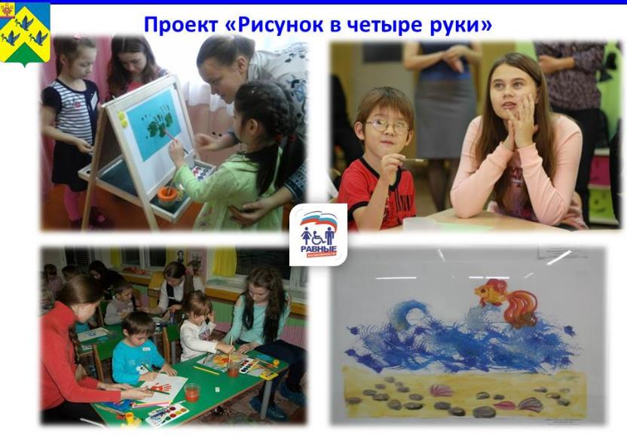

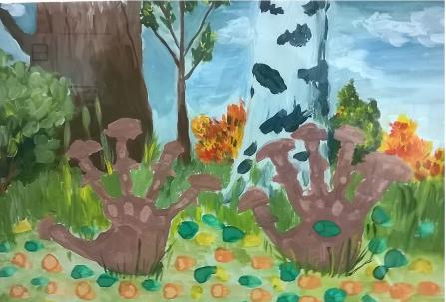 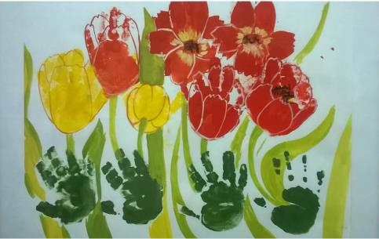

Предлагаемый проект можно рассматривать как один из способов интеграции детей дошкольного возраста с ограниченными возможностями здоровья в творческую деятельность, позволяющую им проявить себя соавторами настоящих произведений изобразительной деятельности, имеющих художественную ценность и признание. Осознание своих возможностей: «Я могу. Я делаю. У меня получилось», обеспечит потребность свободно проявлять свои способности и интересы, а также создаст основу для формирования конструктивной самооценки, нацеленной на достижение значимых целей, преодоления возникающих трудностей, осознания результатов приложенных усилий.

Форма организации мероприятий проекта, предполагает проведение совместных творческих мастерских учащихся учреждений дополнительного образования и воспитанников групп компенсирующей направленности, имеющих особенности развития (нарушения опорно-двигательного развития, нарушения интеллектуального развития, нарушения зрения, нарушения развития вербального компонента). На первоначальном этапе, дошкольники, в форме доступной каждому ребенку, исходя из его актуальных возможностей, включаются в изобразительную деятельность и создают рисунки, которые становятся содержательной основой, законченного художественного произведения. А законченность каждому рисунку, с использованием всех возможных изобразительных средств, придают учащиеся детской художественной школы. На завершающем этапе, результаты со-творчества демонстрируются на художественной выставке в выставочном зале городского музея и выставочной площадке МБОУДОД «Центр развития творчества детей и юношества им. А.И.Андрианова».

Проект является традиционным, реализуется с 2015 г., в мероприятиях принимают участие воспитанники старших и подготовительных к школе групп компенсирующей направленности муниципальных дошкольных образовательных учреждений, учащиеся художественных отделений учреждений дополнительного образования (общее количество участников – 180 детей дошкольного и 180 детей школьного возраста). **В 2017-2018 учебном году** к реализации проекта подключается еще одно дошкольное общеобразовательное учреждение, на базе которого открылись дополнительные группы для детей с тяжелыми нарушениями речи.

Трехлетний опыт реализации основан на активном интересе участников к мероприятиям проекта. И если ежегодно происходит смена состава участников проекта дошкольного возраста, то при встрече в новом учебном году с ребятами-школьниками ого возраста (обучающимися учреждений дополнительного образования), мы видим знакомые лица, и слышим их высказывания о желании продолжать участие в проекте. А это свидетельствует о важном, личностно значимом эмоциональном и социальном опыте, который получают подростки, поддерживая малышей с ограниченными возможностями здоровья в совместном творчестве.